**2025**

**PRC Law Firm Rankings：Dispute Resolution**

**Submission Form**

**中国律所年度排名：争议解决申报表**

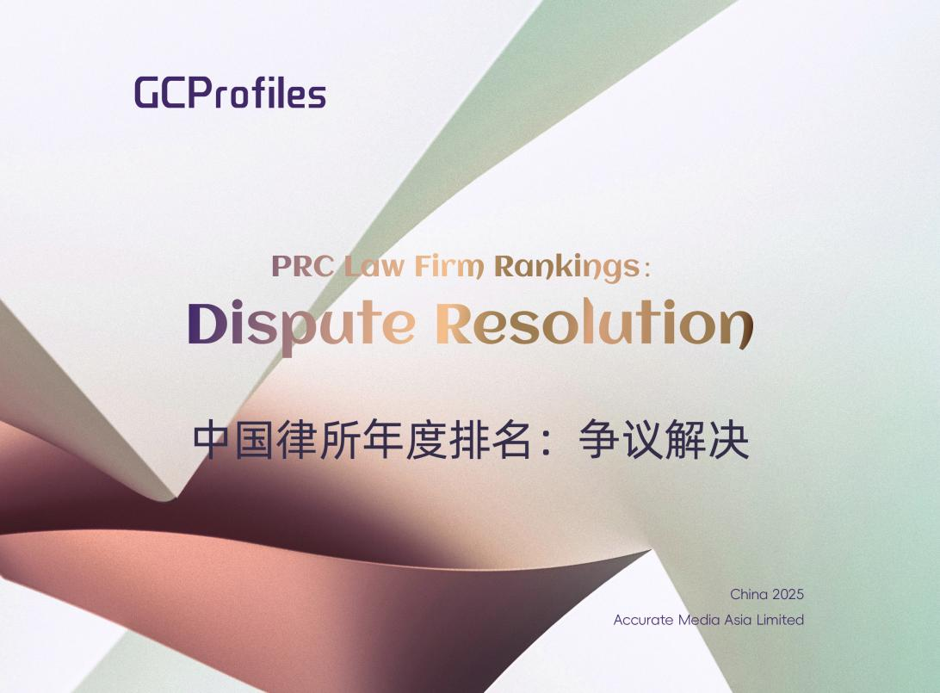

* **本申报表仅供参考，您也可提交与争议解决法律服务领域相关的其他形式材料。**
* 报名截止时间为**2025年3月28日18:00（北京时间）。**
* 请于截止日期之前将申报表格发送到：**[cnteam@gcprofiles.com](mailto:cnteam@gcprofiles.com)。**



|  |  |
| --- | --- |
| **律所名称** |  |
| **联络人及邮箱** |  |
| **核心合伙人**  **（可填写超过2人）** |  |
|  |
| **特色业务领域**  **（如有其他特色领域可自行补充）** | 公司/商业纠纷 金融纠纷 房地产与建设工程纠纷  ☐跨境争议解决 知识产权纠纷 劳动纠纷  行政纠纷 ☐替代性争议解决 其他： |



**请根据申报案件类型在对应位置填写信息，申报案件已经完成或者正在进行均可（正在进行请标注）**

**a.诉讼领域（*保密信息请清晰标注）**

|  |  |
| --- | --- |
| **请列举近一年内贵所在诉讼领域的代表性案件**  （请说明贵所如何参与案件，争议金额、案件的复杂性/创新性，达成的结果及影响。申报项目总数不超过5个） |  |
| **请提供以上代表性案件中企业法务/客户联系人的联系方式（**姓名、所在企业、职位、邮箱**）供调研** |  |

**b.仲裁（*保密信息请清晰标注）**

|  |  |
| --- | --- |
| **请列举近一年内贵所在仲裁领域的代表性案件**  （请说明贵所如何参与案件，争议金额、案件的复杂性/创新性，达成的结果及影响。申报项目总数不超过5个） |  |
| **请提供以上代表性案件中企业法务/客户联系人的联系方式（**姓名、所在企业、职位、邮箱**）供调研** |  |



**a.请在此列明近三年内贵所在诉讼领域的代表性案件**（数量不限，请列明客户名称，*如为正在进行的项目或需要保密的信息，请清晰标注）

|  |  |
| --- | --- |
| **客户** | **案件名称** |
|  |  |
|  |  |
|  |  |
|  |  |
|  |  |
|  |  |

**b.请在此列明近三年内贵所在仲裁领域的代表性案件**（数量不限，请列明客户名称，*如为正在进行的项目或需要保密的信息，请清晰标注）

|  |  |
| --- | --- |
| **客户** | **案件名称** |
|  |  |
|  |  |
|  |  |
|  |  |
|  |  |
|  |  |



|  |  |
| --- | --- |
| **请列举近三年内贵所在争议解决领域引入的重要合伙人**（如有） |  |
| **如有其他有助于我们调研评估的信息，您可在此补充**  （如贵所在相关领域的特色与优势、团队规模与创收、专业研究、获奖情况、媒体报道等，**\***保密信息请清晰标注） |  |